

**INSTITUTO FEDERAL DE SÃO PAULO – IFSP / CÂMPUS SÃO PAULO**

ENSINO MÉDIO INTEGRADO – INFORMÁTICA – TURMA 213

BIMESTRE:1º

|  |
| --- |
| Disciplina:**BDD** |
| Professor: Leonardo Andrade Motta de Lima |
| Entrega: 16/10/2020 |
| Aluno(a): Igor Domingos da Silva Mozetic |
| Prontuário: SP3027422 |

**Questão feita por mim**

1. No relacionamento abaixo, responda:

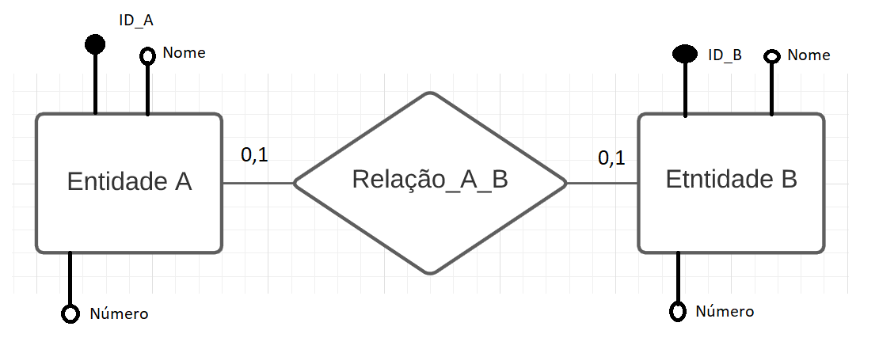

De acordo com as cardinalidades, quais formas básicas podem ser utilizadas?

a) Tabela Própria e Adição de Colunas.

b) Adição de colunas e Fusão de Tabelas.

c) Tabela Própria e Fusão de Tabelas.

d) Apenas Fusão de Tabelas.

e) Nenhuma das alternativas acima.

Alternativa correta: A.